“国培计划”（2018）
陕西省中小学艺术教师专项技能
（中学合唱）研修项目
窗体底端
培训简报

西安音乐学院 2018年11月17日 第二期
主 编：杜慧婕
责 编：于锐宸 王延松

音乐是比一切智慧、一切哲学更高的启示。
—— 贝多芬

紧张充实的学习培训即将结束，师生间结下了深深地情谊。培训内容丰富，除了专业课、专家讲座，还有理论指导、基地实训。钢琴课和声乐课由学院的教授一对一授课，在奥尔夫教学法课中那种环环相扣的教学手段，亲切幽默的讲课风格，丰富的专业知识都让我震撼敬佩。
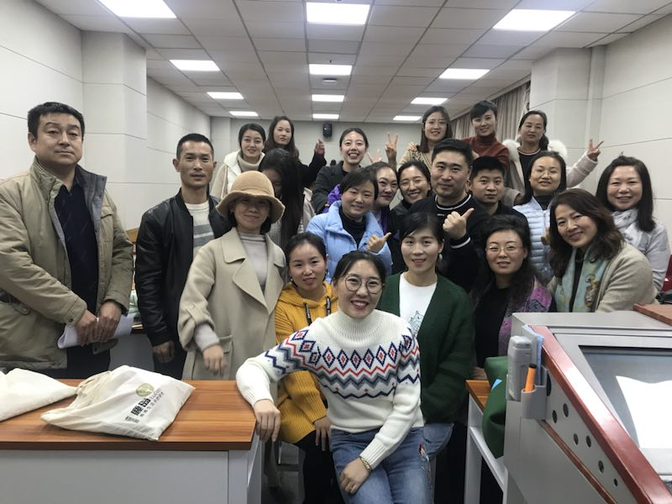
学员们与李强老师的合影

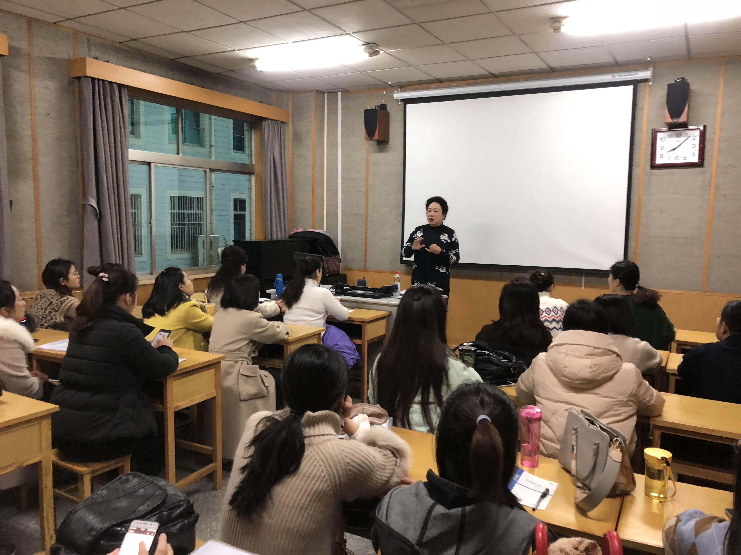

杨敏教授的讲座座无虚席，同学们热情高涨，在讲座中杨老师耐心指导。帮助同学们解决学习中存在的困惑。
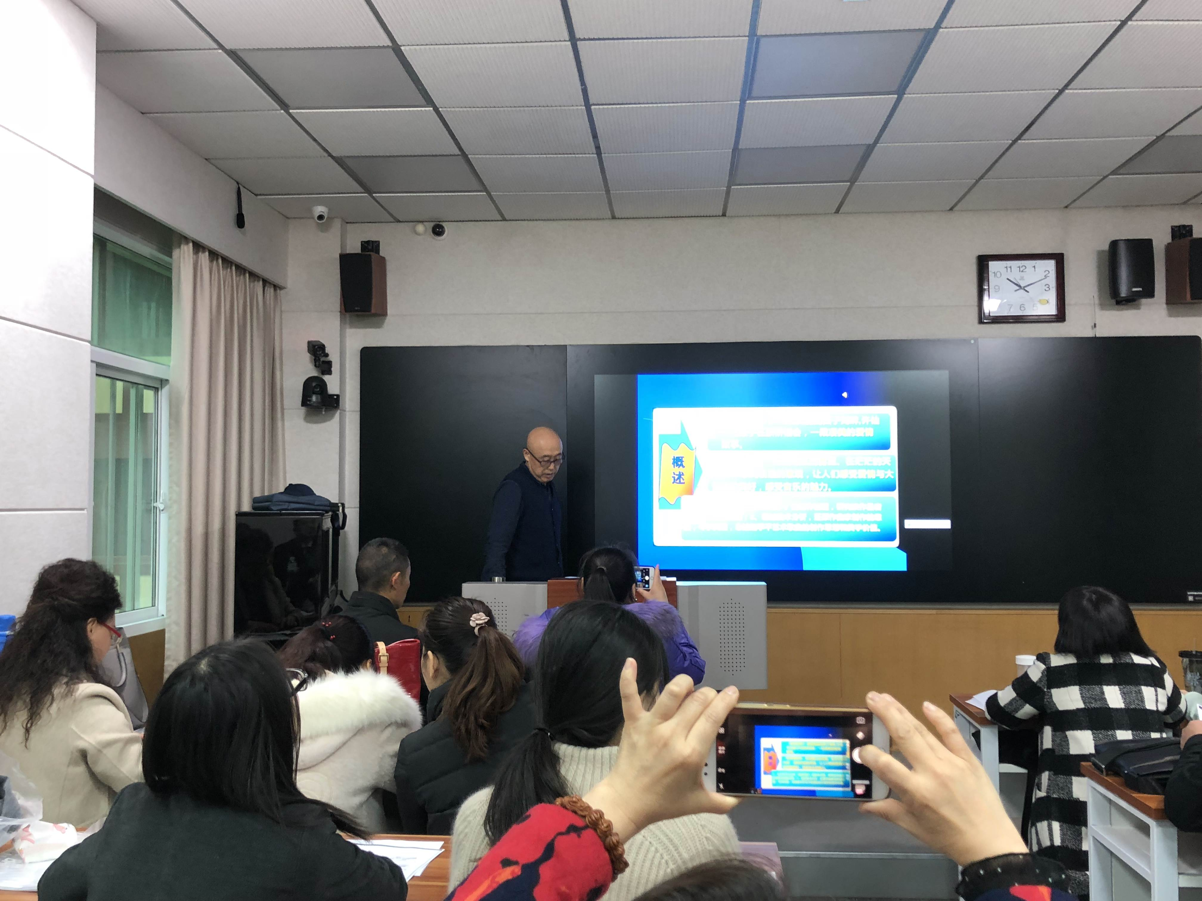

刘阳老师为我们深刻地剖析了赵季平教授的《断桥遗梦》这首作品，从选题、调式、段落及配器等多方位为我们一一讲解。

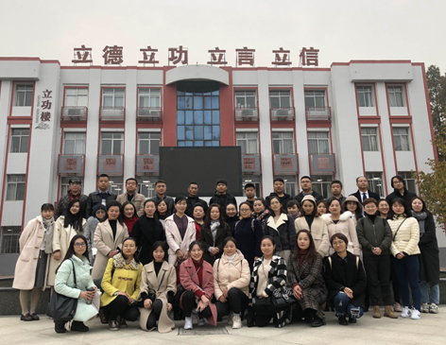
学员在西安85中合影留念
学员感想：
2018年11月12日，带着一颗求知的心来到了西安音乐学院，很荣幸的成为“国培计划”陕西省艺术教师专项技能（中学合唱）研修班的一名学员，7天的培训很快就结束了，现将本次培训的收获总结如下：
一、知识收获
在宋老师的《乐理》课上，她为我们介绍了联觉现象；在《视唱练耳》课上，她教会我们在音乐课堂中可用的一些小技巧，如“节奏接龙”、“节奏填词”、“节奏问答”等等，这些知识与方法都能在我们今后的音乐课堂使用。
在八十五中的学习中，我们聆听了他们的社团建设和戏剧进课堂这两个示范项目，经过课后与老师的交流，她对我们说戏剧进课堂没有我们想象的那么困难，只要是真正的热爱，肯花心思，大胆实践，都是可以成功的，听完她的话，我们也是备受鼓舞。
在杨海军老师的课堂上，他对我们讲解了如何对歌曲进行合唱创作；在金老师的奥尔夫的课堂中，我们感受到了别样的课堂形式。
印象最深刻的是李强老师的合唱课，他幽默风趣的语言，既言又松的氛围，让带着愉快的心情轻松的掌握知识，在他的课堂上我学到了以下知识：
- 初中学生组建合唱团的方法和注意事项；
- 合唱的训练的方法；
- 声音的训练方法；
- 如何用音色来完成对合唱作品内涵的表现；
- 在合唱中，指挥起拍姿势要点；
- 二拍子、三拍子、四拍子的指挥要点以及在实际的作品中怎么运用。
二、精神收获
这次培训，除了在知识上有所收获，在精神上也有很大的收获，特别是李强老师在跟我们说他的经历与他的合唱团，让我感触很深，任何一个人的成功都离不开自己的的努力，专注，对音乐的热爱，对事情在的专注与用心，这些都值得我们学习。 每个人在把成功的努力说的轻描淡写，其实每个人的成功都付出了很多。西音老师的这些精神，让我肃然起敬，对专业的极致追求、对自己的严格要求，这些都将是我今后学习的榜样。
三、对自己的展望
通过这次学习，在今后的教学生涯中，将运用学到的方法，在巩固自己的专业的同时也能组建的小小合唱队，对本次学到的知识进行实践，让我的学生都能感受到合唱的魅力。
最后，感谢王延松老师精心安排以及两位班主任老师的热情服务，使得我们本次的培训，学有所获，期待下次再来西音培训。
安康市汉阴县实验中学 陈莉

